|  |  |  |
| --- | --- | --- |
|  | **Цифровой Мультиметр**  **Модель: ZT-5B**  **Руководство Пользователя**  Все права защищены. Технические характеристики могут быть изменены без специального уведомления. |  |

|  |
| --- |
| **ОБЩАЯ ИНФОРМАЦИЯ** |

Данный прибор представляет собой цифровой мультиметр с функцией автоматического выбора диапазонов, измерением истинных среднеквадратических значений. Оснащен LCD дисплеем, разрядность шкалы – 6000 отсчетов. Питание прибора осуществляется с помощью батареек.

|  |
| --- |
| **ИНФОРМАЦИЯ ПО ТЕХНИКЕ БЕЗОПАСНОСТИ** |

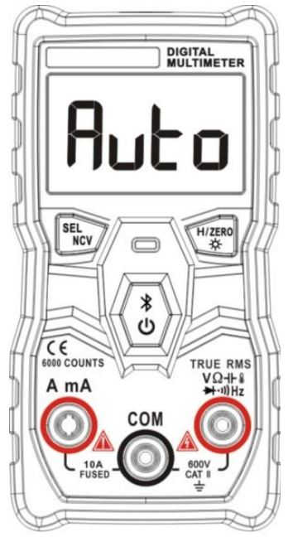Перед началом работы прибором, во избежание поражения электрическим током, возникновения пожара или причинения вреда здоровью, следует ознакомится с информацией, касающейся техники безопасности. Пожалуйста, используйте прибор строго по назначению, иначе защитные функции прибора могут быть выведены из строя.

- Перед началом работы прибором проверьте целостность его корпуса. Недопустимо работать прибором если на его корпусе присутствуют трещины или сколы. Проверьте надежность изоляции токоведущих частей.

- **Запрещается проводить измерения величин, превышающих максимально допустимые значения.**

- Запрещается работать мультиметром во взрывоопасных средах, в условиях задымленности, повышенной влажности и пыли.

- В случае измерения напряжения свыше 25В для переменного тока (AC) и 36В для постоянного тока (DC) следует проявить особую осторожность во избежание поражения электрическим током.

- Работа прибором при неверно установленном режиме или диапазоне представляет опасность. При превышении максимально допустимых значений выбранного диапазона на дисплее появится символ «OL».

- Низкий уровень заряда элементов питания может привести к отображению ошибочных показателей. Замените батарейки при отображении на дисплее информации о их низком уровне заряда. Не допускается проводить измерения если крышка батарейного отсека отсутствует.

|  |  |
| --- | --- |
| **ИНСТРУКЦИЯ ПО ПРИМЕНЕНИЮ** | |
| **КНОПКИ** | |
|  | Для включения или выключения прибора нажмите и удерживайте данную кнопку в течение 2 секунд.  Если прибор не используется в течение 15 минут, произойдет его автоматическое отключение. За минуту до отключения прибор издает пять коротких звуковых сигналов.  Для выключения функции автоматического отключения прибора перед его включением нажмите кнопку NCV. Прибор издаст пять коротких звуковых сигналов, функция автоматического отключения прибора будет деактивирована.  Одно кратковременное нажатие данной кнопки включит функцию Bluetooth, когда символ Bluetooth отобразится на дисплее прибора можно осуществлять его подключение к приложению на телефоне E-bull. Повторное кратковременное нажатие данной кнопки выключит функцию Bluetooth. |
|  | При однократном нажатии данной кнопки на дисплее зафиксируется текущее измеряемое значение.  Для включения фонарика нажмите и удерживайте данную кнопку в течение 2 секунд, повторите эту же процедуру для его выключения.  В режиме измерения емкости при помощи данной кнопки можно очистить показания на дисплее. |
|  | Нажмите и удерживайте данную кнопку для входа в режим бесконтактного измерения значений напряжения (NCV). В процессе работы в данном режиме необходимо постоянно удерживать данную кнопку. Если измерительные провода подключены к гнезду измерения тока функция NCV будет неактивна.  При помощи данной кнопки переключайте режимы измерений: проверка целостности цепи/проверка диодов, частота/емкость. |

|  |
| --- |
| **ПРОВЕДЕНИЕ ИЗМЕРЕНИЙ** |

**Измерение Постоянного/Переменного напряжения (>0.8мВ).**

1. Только если измеряемое напряжение >0,8мВ, на дисплее отобразится полученное значение.

2. Вставьте красный измерительный провод в гнездо «», а чёрный – в гнездо «COM».

3. Режим измерения напряжения AC или DC будет выбран автоматически.

4. Подключите измерительные провода к измеряемой цепи.

5. Cчитайте значение, отобразившееся на дисплее.

**Измерение Сопротивления.**

1. Вставьте красный измерительный провод в гнездо «», а чёрный – в гнездо «COM».

2. Режим измерения Сопротивления будет выбран автоматически.

3. Подключите измерительные провода к измеряемой цепи.

4. Cчитайте значение, отобразившееся на дисплее.

**Проверка Целостности цепи/Диодов.**

1. Вставьте красный измерительный провод в гнездо «», а чёрный – в гнездо «COM».

2. При помощи кнопки SEL/NCVвыберите необходимый режим измерения.

3. Подключите измерительные провода к измеряемой цепи.

4. Если сопротивление будет менее 50Ω, что свидетельствует о коротком замыкании, раздастся звуковой сигнал, центральный LED-индикатор начнет мигать.

5. Проверка диодов: подключите измерительные провода к проверяемому диоду: красный провод к аноду, а чёрный – к катоду. На дисплее будет показано приблизительное падение напряжение на диоде при протекании через него прямого тока. При обратном подключении измерительных проводов к диоду на дисплее отобразится символ «OL».

**Измерение Емкости.**

1. Вставьте чёрный измерительный провод в гнездо «COM», а красный – в гнездо «».

2. Для выбора режима измерения Емкости дважды нажмите кнопку SEL/NCV.

3. Подключите измерительные провода к диоду: красный провод к аноду, а чёрный – к катоду.

4. Считайте значение, отобразившееся на дисплее после его стабилизации.

**Измерение Частоты.**

1. Вставьте чёрный измерительный провод в гнездо «COM», а красный – в гнездо «»

2. Для выбора режима измерения Частоты трижды нажмите кнопку SEL/NCV.

3. Подключите измерительные провода к измеряемой цепи.

4. Cчитайте значение, отобразившееся на дисплее.

**Бесконтактное измерение значений напряжения (NCV).**

1. Для входа в режим бесконтактного измерения значений напряжения нажмите и удерживайте кнопку NCV.

2. Проведите прибор вдоль исследуемого объекта, когда внутренний сенсор обнаружит напряжение переменного тока, прибор издаст звуковой сигнал. Чем больше напряжение, тем быстрее прозвучат звуковые сигналы, центральный LED-индикатор будет мигать.

**Измерение Силы тока.**

1. Вставьте красный измерительный провод в гнездо «», а чёрный – в гнездо «COM». Режим измерения напряжения AC или DC будет выбран автоматически.

2. Подключите измерительные провода к измеряемой цепи.

3. Cчитайте значение, отобразившееся на дисплее.

4.Если входной ток >2А, время измерения не должно быть менее 3 сек.

5. Если измерительные провода подключены к гнездам для измерения тока, но измерения не проводятся, мультиметр каждые 4 секунды будет издавать сигнал о том, включен режим измерения активен.

**Измерение Температуры.**

1. Вставьте красный измерительный провод в гнездо «», а чёрный – в гнездо «COM».

2. Для выбора режима измерения Температуры четыре раза нажмите кнопку SEL/NCV.

3. Подключите измерительные провода к измеряемой цепи.

4. Cчитайте значение, отобразившееся на дисплее.

**Подключение по Bluetooth.**

1. Нажмите красную кнопку для включения функции Bluetooth.

2. Откройте на телефоне приложение E-bull, осуществите подключение к соответствующему мультиметру.

3. При проведении измерений полученные показатели также будут отображаться в приложении E-bull.

|  |
| --- |
| **ТЕХНИЧЕСКИЕ ХАРАКТЕРИСТИКИ** |

|  |  |  |  |
| --- | --- | --- | --- |
| **Общие характеристики** | | | |
| Дисплей | 6000 цифр | True RMS | √ |
| Выбор диапазонов | Автоматический | Фиксация значений | √ |
| Материал | ABS | Подсветка | √ |
| Частота обновления | 3 раза/сек. | Фонарик | √ |
| Индикация разряда батареи | √ | Автоотключение | √ |
| Bluetooth | √ |  |  |

|  |  |  |
| --- | --- | --- |
| **Условия окружающей среды** | | |
| Эксплуатация | Температура | 0~40℃ |
| Влажность | <75% |
| Хранение | Температура | -20~60℃ |
| Влажность | <80% |

|  |  |  |  |  |
| --- | --- | --- | --- | --- |
| **Электрические характеристики** | | | | |
| **Функция** | **Диапазон** | **Разрешение** | **Точность** | **MAX значение** |
| Напряжение DC (В) | 6.000В | 0.001В | ±(0.5%+3) | 600В |
| 60.00В | 0.01В |
| 600.0В | 0.1В |
| 600В |  |
| Напряжение АC (В) | 6.000В | 0.001В | ±(1.0%+3) | 600В |
| 60.00В | 0.01В |
| 600.0В | 0.1В |
| Ток AC мА | 999.9мА | 0.1мА | ±(2.0%+3) | 9.999А |
| Ток AC А | 9.999А | 0.001А |
| Ток DC мА | 999.9мА | 0.1мА | ±(1.0%+4) | 9.999А |
| Ток DC А | 9.999А | 0.001А |
| Сопротивление | 6.000кΩ | 0.001кΩ | ±(1.5%+3) | 40МΩ |
| 60.00кΩ | 0.01кΩ | ±(1.0%+3) |
| 600.0кΩ | 0.1кΩ |
| 6.000МΩ | 0.001МΩ |
| 60.00МΩ | 0.01МΩ | ±(1.5%+3) |
| Емкость | 6.000нФ | 0.001нФ | ±(5.0%+20) | 4мФ |
| 60.00нФ | 0.01нФ | ±(3.5%+4) |
| 600.0нФ | 0.1нФ |
| 6.000мкФ | 0.001мкФ |
| 60.00мкФ | 0.01мкФ |
| 600.0мкФ | 0.1мкФ |
| 6.000мФ | 0.001мФ | ±(5.0%+5) |
| Частота | 6.000Гц | 0.001Гц | ±(1%+2) | 10МГц |
| 60.00Гц | 0.01Гц |
| 600.0Гц | 0.1Гц |
| 6.000кГц | 0.001кГц |
| 60.00кГц | 0.01кГц |
| 600.0кГц | 0.1кГц |
| 6.000МГц | 0.001МГц |
| 10.00МГц | 0.01МГц |
| Целостность цепи/Диоды | √ | | | |
| NCV | √ | | | |
| Температура | -20℃-1000℃ /-4℉-1832℉ ±(3%+5) | | | |
| Целостность цепи | √ | | | |
| Часта отклика в режимах АС: 40Гц~1кГц | | | | |

|  |
| --- |
| **ГАРАНТИЙНЫЕ ОБЯЗАТЕЛЬСТВА** |

Гарантийный срок эксплуатации – 1 год со дня продажи изделия. На изделия, у которых отсутствует дата продажи, гарантия не распространяется. Обмен неисправных изделий осуществляется через торговую сеть при предъявлении чека и гарантийного талона. Изделия с механическими повреждениями гарантии не подлежат.

|  |  |
| --- | --- |
| Дата продажи | Штамп магазина |

**Приложение Bluetooth DMM**

**Инструкция по проведению измерений в режиме реального времени**



**КАК СКАЧАТЬ BLUETOOTH DMM:**

Отсканируйте QR-код для скачивания приложения (QR-код Вы найдете в конце данной Инструкции, на обратной стороне корпуса прибора, а также на упаковке).

**КАК ПОДКЛЮЧИТЬСЯ К ПРИЛОЖЕНИЮ:**

1. Включите мультиметр, в соответствии с приведенными ниже картинками, найдите кнопку Bluetooth () на нем.

* BT – Bluetooth

|  |  |
| --- | --- |
| ZT-300AB: | Для включения или выключения BT нажмите и удерживайте данную кнопку в течение 2 секунд. |
| ZT-5BQ: | Для включения или выключения BT одновременно нажмите красную и голубую кнопки. |
| ZT-5B: | Для включения или выключения BT однократно нажмите данную кнопку. |

Символ BT (), отобразившийся на дисплее прибора, означает, что BT включен, если указанный символ пропадает с дисплея – режим BT выключен.

2. Мобильные устройства:

Включите BT, затем откройте приложение Bluetooth App и выберите функцию «измерения в режиме реального времени». Нажмите BT () для поиска устройств. Нажмите «Bluetooth DMM», выбрав в списке устройство для подключения.

Следуя указанным шагам, Вы можете подключить одновременно 4 мультиметра. В приложении, при помощи меню в верхнем правом углу, возможно отправить запрос удаленному помощнику, сохранить данные, переименовать мультиметры, а также удалить мультиметры (данные можно экспортировать).

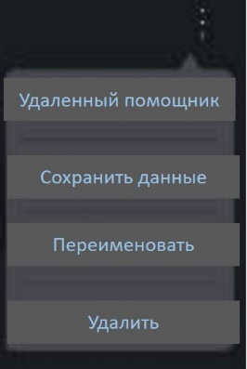

**ИНТЕРФЕЙС:**

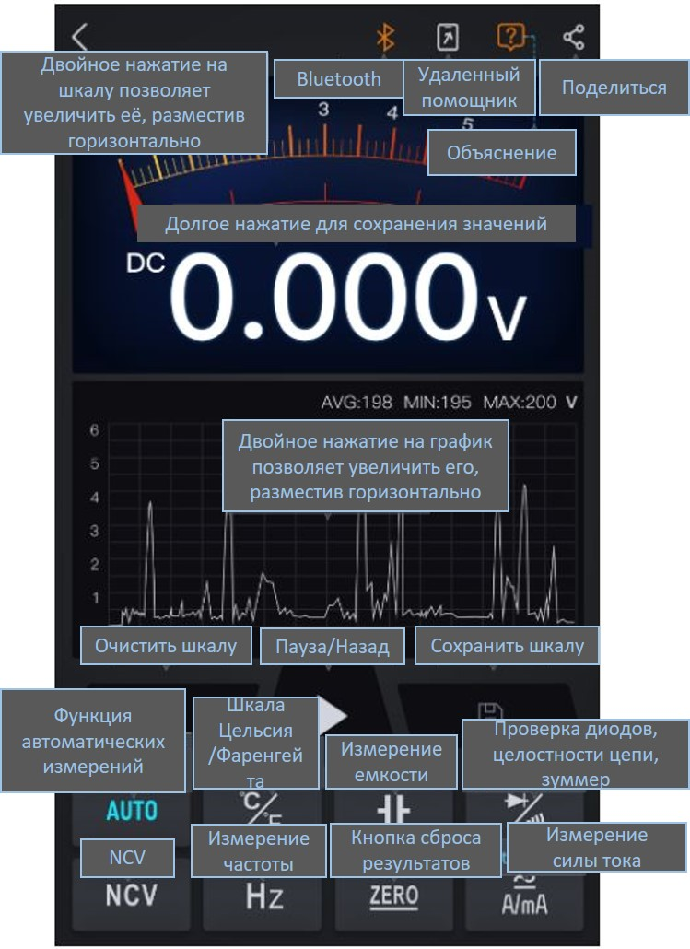

Внимание:

1. Двойное нажатие на шкалу позволяет увеличить ее, разместив горизонтально на дисплее;

2. Двойное нажатие на график позволяет увеличить его, разместив горизонтально на дисплее. На графике, используя 2 пальца для приближения, можно выбрать любое значение, чтобы просмотреть измерения.

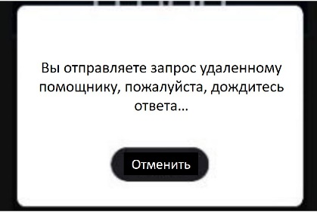**УДАЛЕННЫЙ ПОМОЩНИК:**

Отправка обращения: нажмите кнопку , расположенную в правом верхнем углу интерфейса измерений, на дисплее отобразится окно запроса удаленному помощнику, ожидайте соединения.

Для получения обращения: оставайтесь с открытым окном запроса удаленному помощнику и ожидайте подключения контрагента.

**АДАПТИРОВАННЫЙ ИНТЕРФЕЙС:**

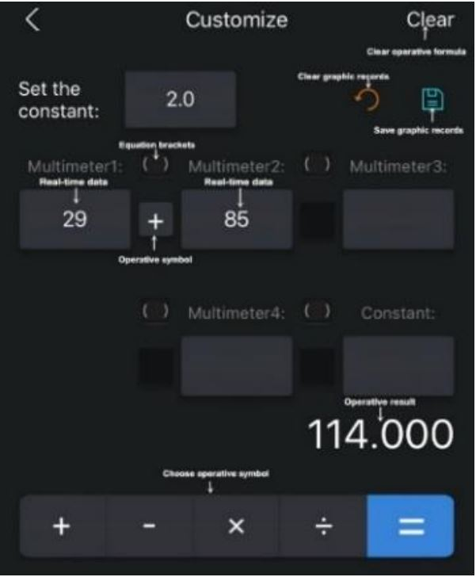

**Внимание:**

1. Настраиваемая функция: при подключении нескольких мультиметров можно получить вычисленное значение.

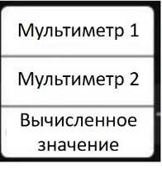

2. Возможно выбрать любое значение для проверки изменений графика тенденции.

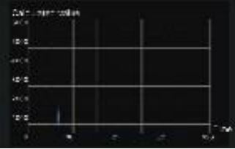

3. Долгое нажатие позволяет осуществить переименование графика и сохранить его данные.

**МЕНЮ НАСТРОЕК:**

1. Язык: Английский или Китайский.

2. Информация: версия приложения и интерфейс обратной связи.

3. Изменение пароля: изменение текущего пароля.

4. Установка: установка значений громкости сигнала.

5. Выход из системы.

ВНИМАНИЕ:

Версия на Android предусматривает всплывающее окно:

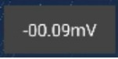

При запуске или переключения приложения на телефоне будет отображаться данное всплывающее окно.

**BLUETOOTH QR-КОД:**

